Лабораторна робота № 43

ДІАГНОСТУВАННЯ СТАНУ КИСНЕВОГО
ДАТЧИКА (ЛЯМБДА-ЗОНДА)

Мета роботи

Закріпити отримані знання по керуванню составом суміші в бензинових двигунах. Одержати практичні знання по діагностиці лямбда-зонда бензинових двигунів. Знайти точки підключення до кисневого датчика; визначити стан лямбда-зонда автомобіля, використовуючи різне встаткування.

Устаткування та прилади

- Автомобіль Volkswagen
- Осцилограф
- Вольтметр
- Лямбда-зонди

Загальні відомості

Жорсткі екологічні норми давно узаконили застосування на автомобілях каталітичних нейтралізаторів – пристроїв, що сприяють зниженню змісту шкідливих речовин у відпрацьованих газах. Але каталізатор ефективно працює лише за певних умов. Без постійного контролю состава паливно-повітряної суміші забезпечити каталізаторам тривалу роботу неможливо – через бідну суміш каталізатори перегріваються, а через багату забиваються сажею. Для контролю за составом суміші на автомобілях встановлюють датчики змісту кисню (рис.43.1) у відпрацьованих газах.
Назва датчика походить від грецької букви λ (лямбда), що в автомобілебудуванні позначає коефіцієнт надлишку повітря в паливно-повітряній суміші.
При оптимальному составі цієї суміші, коли на 14,7 частин повітря доводиться 1 частина палива, λ дорівнює 1 (рис.43.2). «Вікно» ефективної роботи каталізатора дуже вузьке: λ =1±0,01. Забезпечити таку точність можливо тільки за допомогою систем живлення з електронним (дискретним) упорскуванням палива й при використанні в ланцюзі зворотного зв’язку лямбда-зонда.

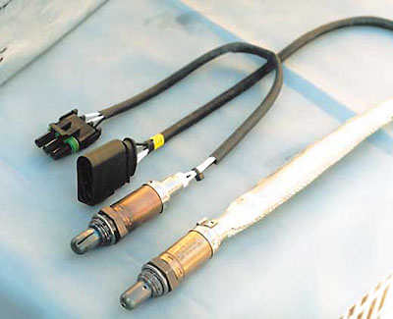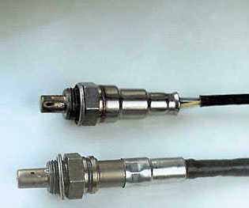

Рис.43.1. Зовнішній вигляд лямбда-зонда

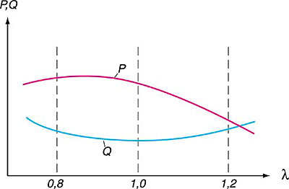

Рис.43.2. Залежність потужності двигуна (P) і витрати палива (Q) від
коефіцієнта надлишку повітря (λ)

Розташування лямбда-зонда. Надлишок повітря в суміші вимірюється досить оригінальним способом – шляхом визначення у вихлопних газах змісту залишкового кисню (О₂). Тому лямбда-зонд і знаходиться у випускному колекторі перед каталізатором (рис.43.3).

Рис.43.3. Розташування лямбда-зонда

Електричний сигнал датчика зчитується електронним блоком керування системи упорскування палива (ЭБУ), а той у свою чергу оптимізує состав суміші шляхом зміни кількості палива, яке подається у циліндри. На деяких сучасних моделях автомобілів є ще один лямбда-зонд. Розташований він на виході каталізатора. Цим досягається більша точність приготування суміші і контролюється ефективність роботи каталізатора.
Принцип дії лямбда-зонда. Лямбда-зонд діє за принципом гальванічного елемента із твердим електролітом у вигляді кераміки з діоксида цирконію (Zr₂). Кераміка легована оксидом іттрию, а поверх її напилюються струмопровідні пористі електроди із платини. Один з електродів обмивається вихлопними газами, а другий – повітрям з атмосфери (рис.43.4).

Рис.43.4. Схема датчика

Ефективне вимірювання залишкового кисню в газах лямбда-зонд забезпечує після розігріву до температури 300 – 400°С. Тільки в таких умовах цирконієвий електроліт набуває провідності, а різниця в кількості атмосферного кисню й кисню у вихлопній трубі веде до появи на електродах лямбда-зонда вихідної напруги.
При пуску й прогріві холодного двигуна керування упорскуванням палива здійснюється без участі цього датчика, а корекція состава паливно-повітряної суміші здійснюється по сигналах інших датчиків (положення дросельної заслінки, температури охолодної рідини, числа обертів колінчастого валу й ін.). Особливістю цирконієвого лямбда-зонда є те, що при малих відхиленнях состава суміші від ідеального (0,97...1,03) напруга на його виході змінюється стрибком в інтервалі 0,1 – 0,9В (рис.43.5). Крім цирконієвих, існують кисневі датчики на основі двоокису титана (Ti₂). При зміні змісту кисню (О₂) у відробивших газах, вони змінюють свій об’ємний опір

V

Рис.43.5. Залежність напруг лямбда-зонда від коефіцієнта надлишку
повітря (l) при температурі датчика 500-800°С

Генерувати ЕДС титанові датчики не можуть; вони конструктивно складні й дорожче цирконієвих, тому, незважаючи на застосування в деяких автомобілях (Nissan, BMW, Jaguar), широкого поширення не одержали.
Конструкція лямбда-зонда. Типову конструкцію лямбда-зонда подано на рис.43.6.
Несправності лямбда-зонда. Перелік можливих несправностей лямбда-зонда досить великий і деякі з них (втрата чутливості, зменшення швидкодії) самодіагностикою автомобіля не фіксуються. Тому остаточне рішення про заміну датчика можна прийняти тільки після його ретельної перевірки.

Рис.43.6. Будова датчика: 1 – металевий корпус із різьбленням;
2 – ущільнювальне кільце; 3 – струмознімач електричного сигналу;
4 – ізолятор (кераміка); 5 – джгут проводки; 6 – ущільнювальна манжета проводів; 7 – токопровідний контакт ланцюга підігріву; 8 – зовнішній захисний екран з отворами для атмосферного повітря; 9 – спіраль підігріву; 10 – керамічний наконечник; 11 – захисний екран з отворами для вихлопних газів

При згорілому або відключеному лямбда-зонді зміст СО зростає на порядок: від 0,1 – 0,3% до 3 – 7% і зменшити його значення не завжди вдається, тому що запасу ходу гвинта якості суміші може не вистачити (на деяких автомобілях, наприклад, Daewoo є так званий «гвинт СО»). В автомобілях, система корекції яких має два кисневих датчики, справа ще складніша. У випадку відмови другого лямбда-зонда (або «пробивання» секції каталізатора) домогтися нормальної роботи двигуна практично неможливо.
Лямбда-зонд – найбільш уразливий датчик автомобіля із системою упорскування. Його ресурс становить 40 – 80 тис. км залежно від умов експлуатації й справності двигуна. Поганий стан маслознімальних кілець, потрапляння антифризу в циліндри й випускні трубопроводи, збагачена паливно-повітряна суміш, збої в системі запалювання сильно скорочують строк його служби. Застосування етильованого бензину категорично неприпустимо – свинець «отруює» платинові електроди лямбда-зонда за кілька безконтрольних заправок.

Порядок виконання роботи

Перевірка лямбда-зонда за допомогою вольтметра. Прогріти автомобіль. Знайти на автомобілі місце розташування лямбда-зонда. Підключити щуп вольтметра на інформаційний провід. Другий провід на «–» акумуляторної батареї. Запустити двигун і спостерігати за показаннями вольтметра.
Перевірка лямбда зонда за допомогою осцилографа. Прогріти автомобіль. Знайти на автомобілі місце розташування лямбда-зонда. Підключити щуп осцилографа на інформаційний провід. Зняти осцилограму з лямбда-зонда й проаналізувати.
В обох випадках перевірку необхідно проводити на різних обертах двигуна (табл..43.1).

Таблиця 43.1

Протокол випробувань

Оберти двигуна | Мінімальна  напруга, В | Максимальна  напруга, В | Частота зміни  сигналу, Гц
800 хв⁻¹
2500 хв⁻¹

Контрольні запитання

- Що називають стехіометричною сумішшю?
- Для яких цілей установлюється лямбда-зонд?
- Що впливає на роботу лямбда-зонда і як він впливає на роботу двигуна?
- У чому полягає принцип дії лямбда-зонда?
- Де розташований лямбда-зонд і як визначити інформаційний провід?
- Можливі несправності лямбда-зонда?
- Як перевірити лямбда-зонд?
- Чи взаємозамінні лямбда-зонди?Чому?
- Як замінити лямбда-зонд?

